HATAY İLİ DEFNE İLÇESİ
HARBİYE MAHALLESİ 5679 ADA 3.4.10 VE 11 NOLU PARSELLERE AİT UYGULAMA İMAR PLANI DEĞİŞİKLİĞİ
İZAH RAPORU

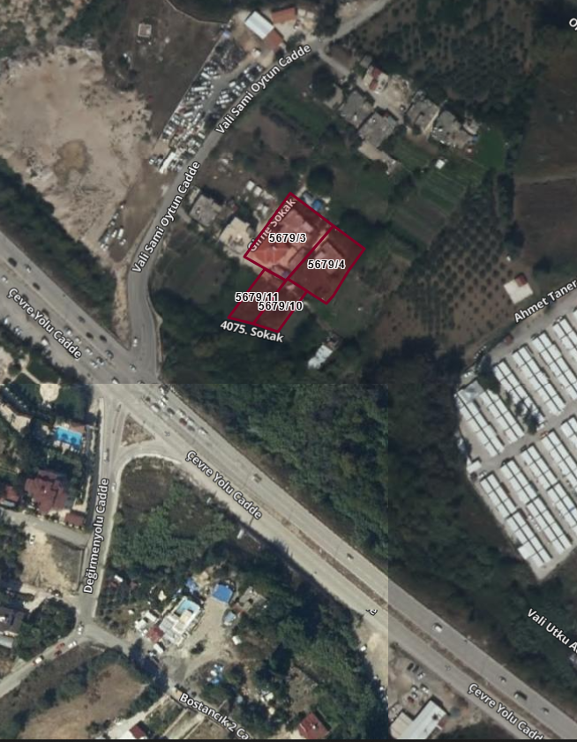
Uygulama imar planı değişikliği yapılmak istenen alan

1-Alanın Uydu Görüntüsü
Planlama Alanının Tanımı ve Kapsamı:
Defne ilçesi, Akdeniz Bölgesi’nde yer alan Hatay iline bağlı bir ilçedir. Hatay, Türkiye’nin güneyinde, Akdeniz Bölgesi’nin güneydoğusunda, Suriye sınırında yer alan illerden birisidir. Coğrafi konumu nedeniyle uluslararası platformda stratejik öneme sahip bir bölgede bulunmaktadır. Türkiye’nin Suriye üzerinden Ortadoğu’ya açılan Yayladağı ve Cilvegözü(Reyhanlı) kara sınır kapıları Hatay ilindedir.
Defne ilçesi ise, konum olarak Amanos Dağları’yla ikiye ayrılmış olan ilin doğusunda kesiminde ve güneyinde yer almaktadır. Antakya, Samandağ, Yayladağı ve Altınözü ilçeleriyle komşudur.
Hatay ili içinde Defne ilçesinin stratejik konumu, Hatay ilinin Büyükşehir statüsü kazanmasıyla Antakya ile birlikte il merkezini oluşturan bir ilçe niteliği kazanmasından ve il merkezinin gelişme yönü olmasından kaynaklanmaktadır. Defne ilçesi su yüzeyleri dahil, 13.164 ha(131.64 km2) yüzölçümüyle alansal olarak ilin en küçük ilçesidir. Hatay ilinin yaklaşık olarak %2.5’ ini kaplamaktadır.
Defne ilçesi idari sınırları içinde beldeden mahalleye dönüşen; Aknehir, Çekmece, Dursunlu, Gümüşgöze, Harbiye, Subaşı, Tavla, Toygarlı, Turunçlu, ve Yeşilpınar ile köyden mahalleye dönüşen 23 kırsal nitelikli yerleşim birimi bulunmaktadır. Bu kapsamda, mevcut mahallelerle birlikte, günümüzdeki idari yapıda Defne ilçesi 37 mahalleden oluşmaktadır. Defne, ana karayolu güzergâhlarının geçtiği bir ilçedir. Demiryolları ve denizyolları ulaşımı ağında yer almayan ilçeye en yakın demiryolu istasyonu ve liman 65 km mesafedeki İskenderun ilçesindedir. Hatay havalimanı ise, ilçe merkezine 30 km mesafededir.
Planlama alanı, Defne İlçesi Harbiye Mahallesi sınırları içinde bulunan 5679 ada 3.4.10 ve 11 nolu parselleri kapsamaktadır. Arsa vasıflı, toplam 2780 metrekaredir. Özel mülkiyete aittir. Konum olarak Mahalle yerleşiminin içinde bulunmaktadır. Çevre yoluna 50 metre mesafelidir. Kuzeyinde 120 metre mesafede asi nehri bulunmaktadır. Parseller üzerinde yapılar bulunmaktadır.

Jeolojik-Jeoteknik Etüt Raporu
Çevre ve Şehircilik İl Müdürlüğü tarafından 21.02.2018 tarihinde onaylanan imar planına esas Jeolojik-Jeoteknik etüt raporuna göre; bahse konu alan Önlemli Alan 5.1(ÖA-5.1) önlem alınabilecek nitelikte Stabilite Sorunlu Alan olarak değerlendirilmiştir.

Onaylı 1/5000 Ölçekli Nazım İmar Planı:
08.03.2019 tarih ve 68 sayılı Hatay Büyükşehir Belediye Meclisi kararına göre orta yoğunluklu gelişme Konut alan olarak planlıdır. P36d08c nolu paftaya isabet etmektedir.
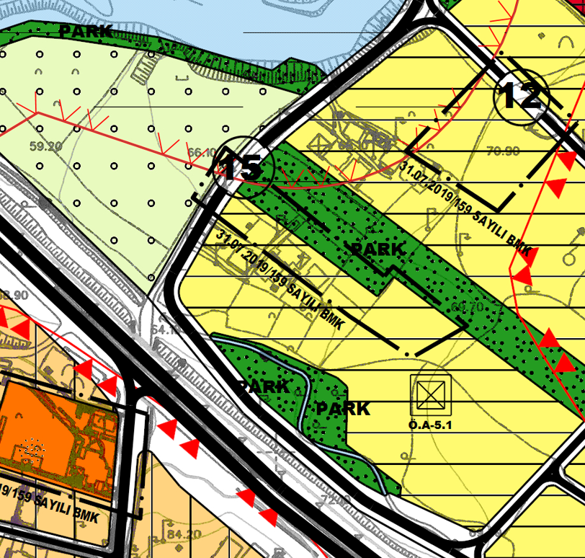
2-1/5000 ölçekli Nazım İmar Planı

Mevcut 1/1000 Ölçekli Uygulama İmar Plan:
15.12.2021 tarih ve 95 sayılı Defne Belediye Meclisi 09.09.2022 tarih ve 247 sayılı Hatay Büyükşehir Belediyesi Meclis kararı ile kesinleşen uygulama imar planında parseller Gelişme Konut Alanı Ayrık nizam üç katlı 0.30/0.90 olarak planlıdır. 7 metrelik yola cephelidir.

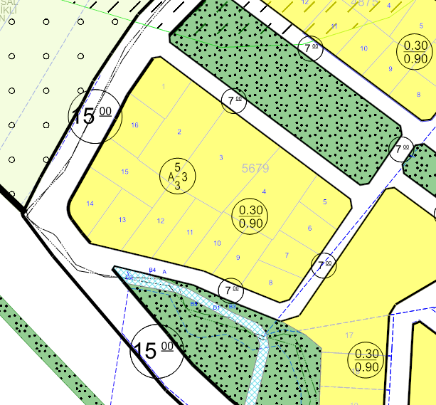
Mevcut Onaylı Uygulama İmar Planı

Değişiklik Gerekçesi ve Gereklilik Analizi:
Bahse konu parseller üzerinde bazı evlerin yola cephesi bulunmamaktadır. Erişilebilirliğin sağlanması ve alanın daha etkin kullanıma dönüştürülebilmesi için yol amaçlı plan değişikliği dosyası hazırlanması gerekliliği duyulmuştur.

Öneri 1/1000 Ölçekli Uygulama İmar Planı Değişikliği:
İmar planı değişikliği kapsamında Harbiye Mahallesi 5679 ada 3.4.10 ve 11 nolu parsellerin ortasından olacak şekilde kuzey-güney yönünde 7 metrelik imar yolu önerilmiştir. Bu yol ile alanda bulunan binalara ulaşım sağlanmış olacaktır. Yapı yoğunluğu ve sosyal alanlar aynen korunmuştur. Önerilen plan değişikliği plan ana kararlarını ve bütünlüğü bozmayacak şekilde planlanmıştır.

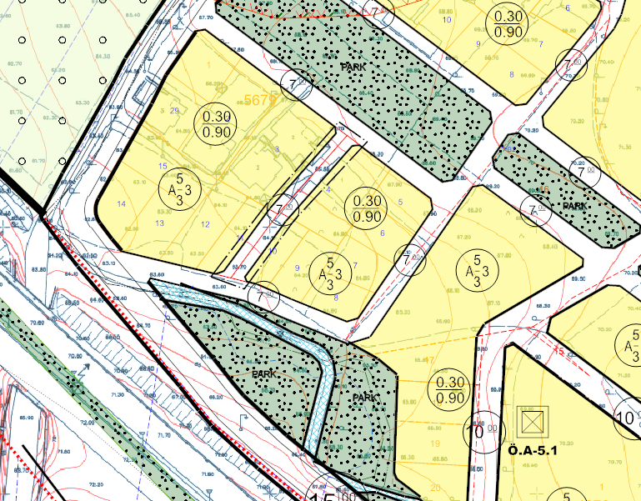
Öneri 1/1000 ölçekli uygulama imar planı değişikliği

Plan Notu:
Onaylı Defne ve yakın çevresine ait 1/1000 ölçekli ilave ve revizyon uygulama imar planı ile Mekânsal Planlar Yapım Yönetmeliği hükümlerine uyulacaktır.

